nt 35
Miembro de JA Worldwide




—CUADERNO=


SERVICIO COMUNAL

ESTUDIANTIL
MINISTERIO DE DIRECCIÓN DE
EDUCACIÓN PÚBLICA VIDA ESTUDIANTIL

©Junior Achievement Costa Rica, 2024
Es importante que sepas Io siguiente:
Este documento lo puedes imprimir para completar cada actividad asignada. Recuerda guiarte con cada sesión, ahí tendrás las herramientas y los recursos necesarios para completar cada actividad.
También, podrás completar cada actividad de manera digital. Te recomendamos utilizar Adobe Acrobat, es una herramienta gratuita donde puedes visualizar y modificar documentos en formato PDF.

Cuando descargues el lector PDF en tu dispositivo electrónico, encontrarás una barra similar a la siguiente:

1.En la barra de herramientas debes seleccionar la caja de texto.
- La opción que mejor te servirá para completar cada actividad es "Escribir texto",
- Cuando seleccionas "Escribir texto", das click en cada actividad donde desees completar el ejercicio.

Defina la idea de negocio.
La idea de negocio es un concepto central que describe la oportunidad de mercado y el enfoque que una empresa pretende seguir para ofrecer un producto o servicio. En esencia, es la propuesta de valor que el negocio proporcionará a sus clientes y cómo se diferenciará de la competencia. Una idea de negocio generalmente incluye la identificación del mercado objetivo, la solución que el producto o servicio ofrecerá, el modelo de ingresos y cómo se planea ejecutar y gestionar el negocio.

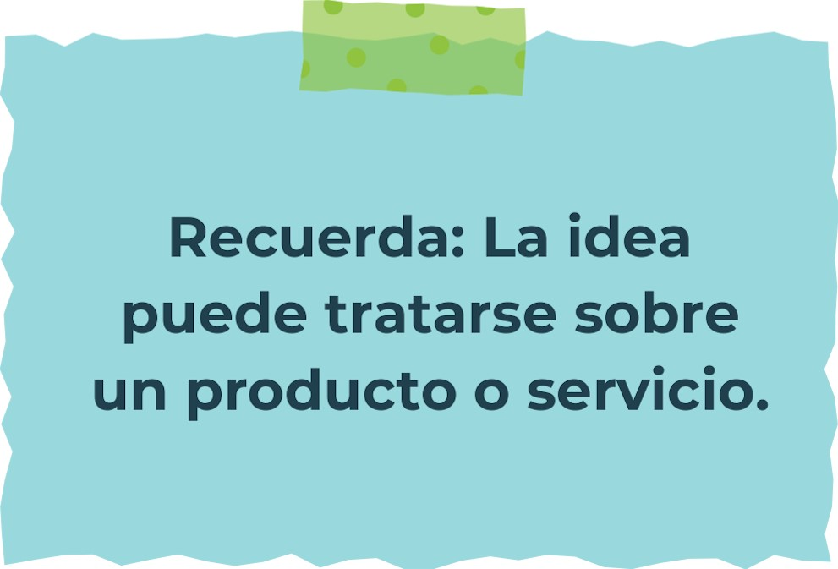
Determine la misión y visión de su emprendimiento.
Misión:Proveer soluciones tecnológicas innovadoras para pequeñas empresas, facilitando su acceso a herramientas digitales que mejoren su productividad y competitividad, a través de un servicio personalizado y de alta calidad.

Visión:Convertirnos en el líder en soluciones tecnológicas para pequeñas empresas a nivel nacional, reconocidos por nuestra innovación, compromiso con la excelencia y capacidad de transformar digitalmente a nuestros clientes.

Establezca su estructura organizacional. En cada recuadro, coloque la gerencia o puesto que crea necesario para su tipo de negocio.
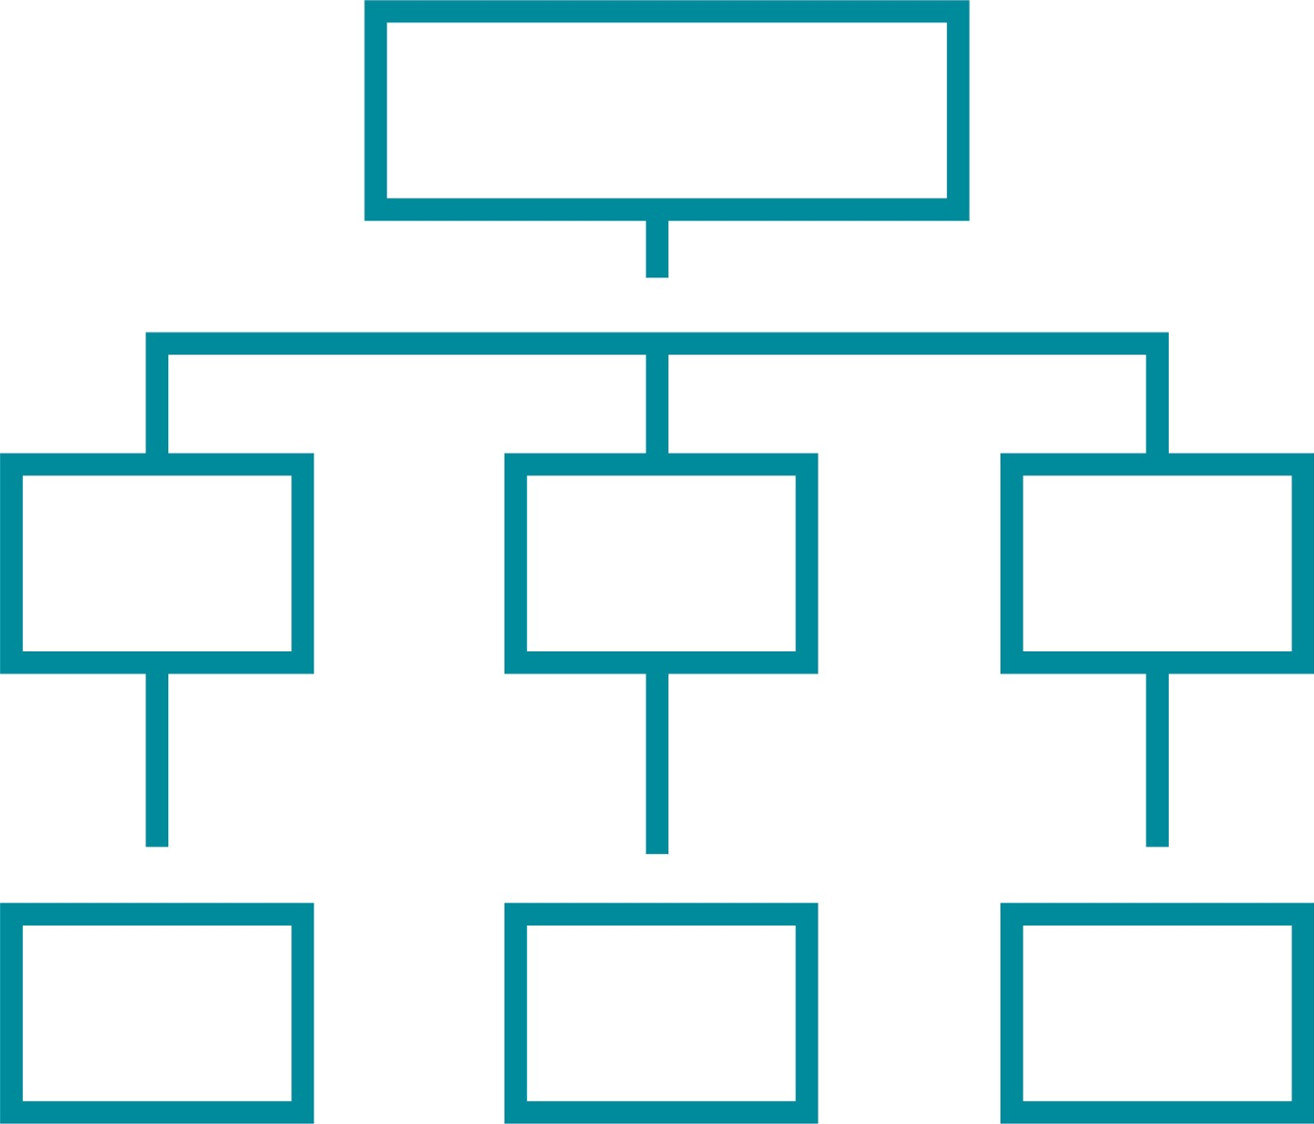
Defina cómo su emprendimiento va a cumplir con los tres pilares de desarrollo sostenible empresarial (social, ambiental y económico).
Sostenibilidad social:

Asegurar que el negocio beneficie a las personas y comunidades involucradas.

Sostenibilidad ambiental:Minimizar el impacto ambiental del negocio y promover prácticas sostenibles.

Sostenibilidad económica: Asegurar la viabilidad financiera del negocio mientras se contribuye al desarrollo económico de la comunidad.


Complete el Modelo de Negocios Canvas.
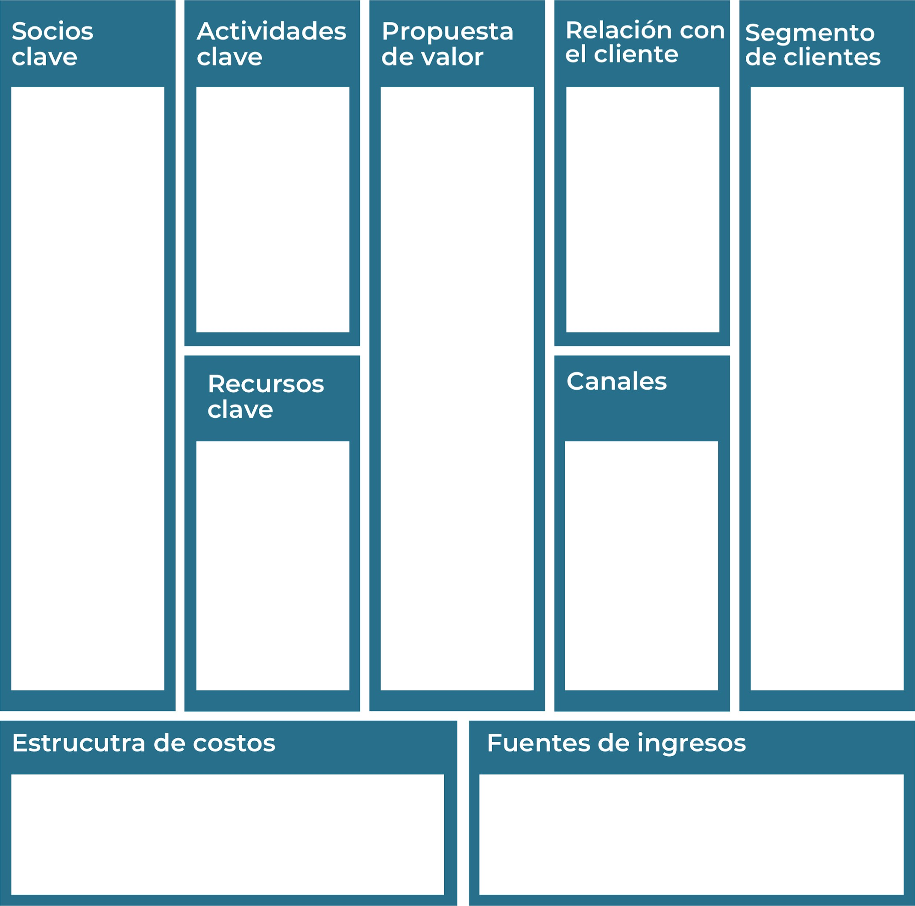
Recuerda: En la presentación "Modelo de  negocio" puedes encontrar la información necesaria para completar esta actividad.
Complete la siguiente matriz FODA:

Fortalezas Debilidades

Oportunidades Amenazas
Recuerda: En la presentación "Qué me  diferencia" puedes encontrar la información necesaria para completar esta actividad.
Elabore un logo, slogan y diseñe su marca empresarial.

El logo de mi primer emprendimiento

Slogan 


Colores principales de mi marca empresarial
Puedes dibujar el logo o hacerlo de forma digital.
Establezca sus costos fijos, costos variables y con ello el precio de su producto o servicio. Debe colocar el valor monetario de cada costo (fijo y variable).
Mis costos fijos Mis costos variables

El precio de venta de mi producto / servicio es de:
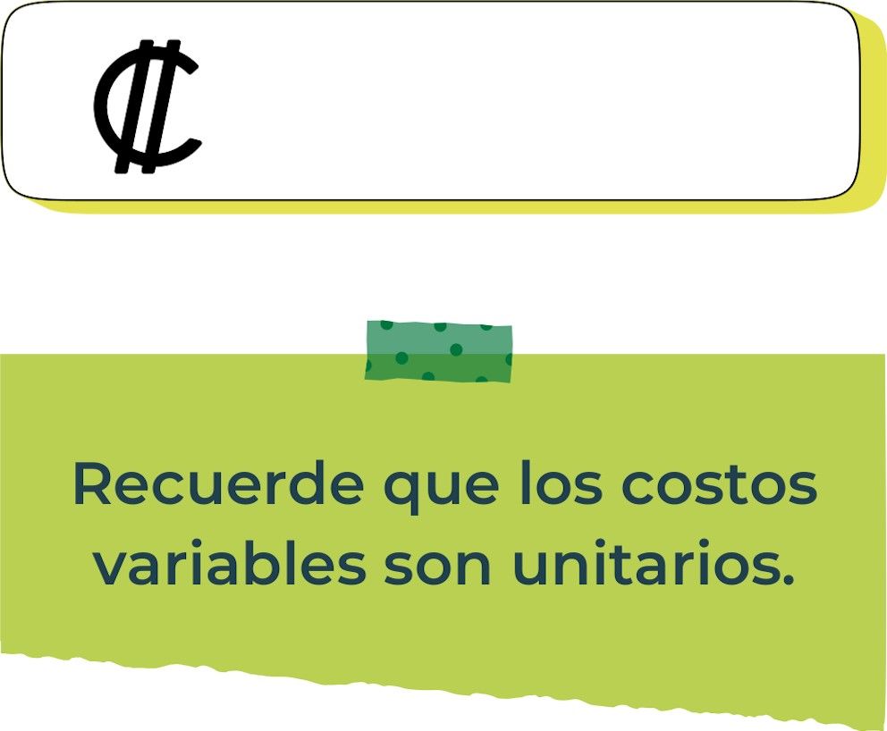
Determine el punto de equilibrio de su emprendimiento.
Te recordamos la fórmula del punto de equilibrio en unidades y monetario (colones):
Punto de equilibrio en Costos fijos totales

unidades | (Precio de venta - costo variable total)
Punto de equilibrio | Precio de venta x punto
monetario | de equilibrio en
unidades
Realiza el cálculo:

Punto de equilibrio en unidades

Punto de equilibrio monetario
Recuerda: El punto de equilibrio te ayuda a  conocer cuántas unidades o servicios debés vender para que podás recuperar tu inversión.
Determine cuáles son los pasivos y activos de su negocio. Solamente, debes mencionar cuáles serían los activos y pasivos, no es necesario poner el valor monetario de los mismos.

Activos Pasivos
Ejemplos de activos: Terrenos, equipo de oficina, cuentas por cobrar, vehículos y patentes.
Ejemplos de pasivos: Deudas a corto y largo plazo, salarios, inventario y cuentas por pagar.
Investigue cuántos productos o servicios existen en el mercado iguales al que mi emprendimiento ofrece.
Análisis de Redes Sociales y ForosEstudios de MercadoAnálisis de la Competencia

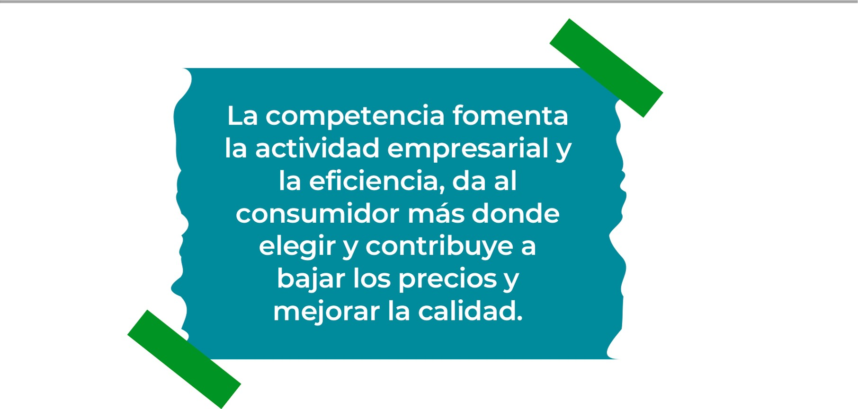


Determine cúal es la importancia de cumplir con las obligaciones tributarias y cómo se debe liquidar una empresa.
Importancia de las obligaciones tributarias:

Las obligaciones tributarias son esenciales para el funcionamiento de cualquier empresa y tienen varias implicaciones importantes:

¿Cómo se liquida una empresa?
La liquidación de una empresa es el proceso mediante el cual se disuelve una entidad jurídica y se distribuyen sus activos para saldar las deudas y obligaciones.

Guia para planear Yo Emprendo
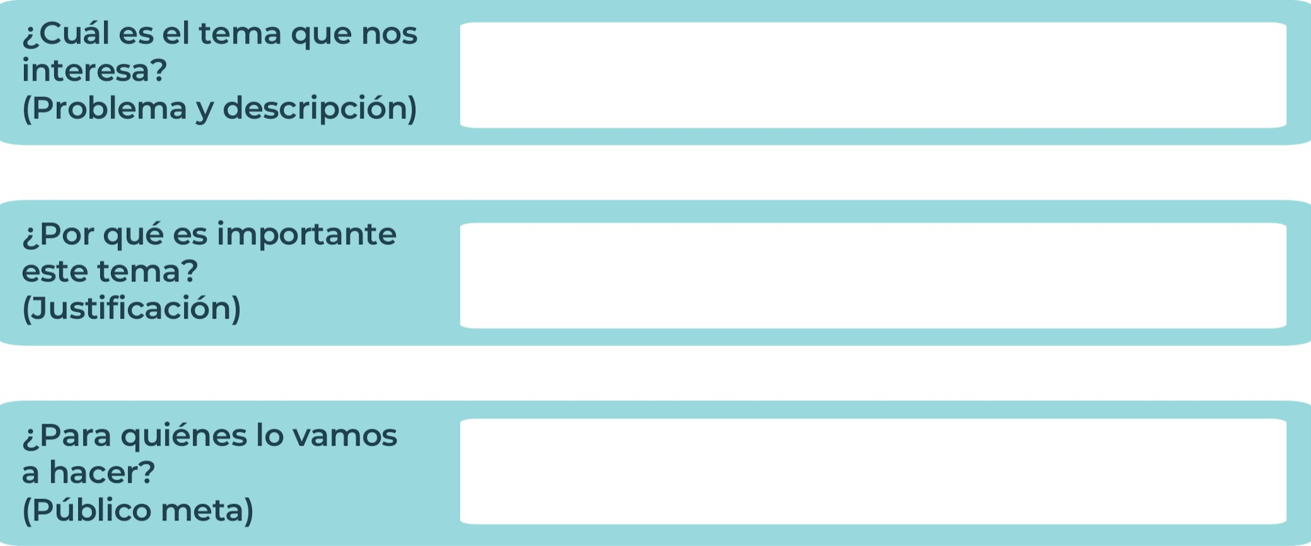
¿Para qué es la actividad?  (Objetivo) |  | ¿Qué vamos a hacer?  (Actividades) |  | ¿Qué queremos lograr?  (Metas y Resultados)
 |  |  |  | 
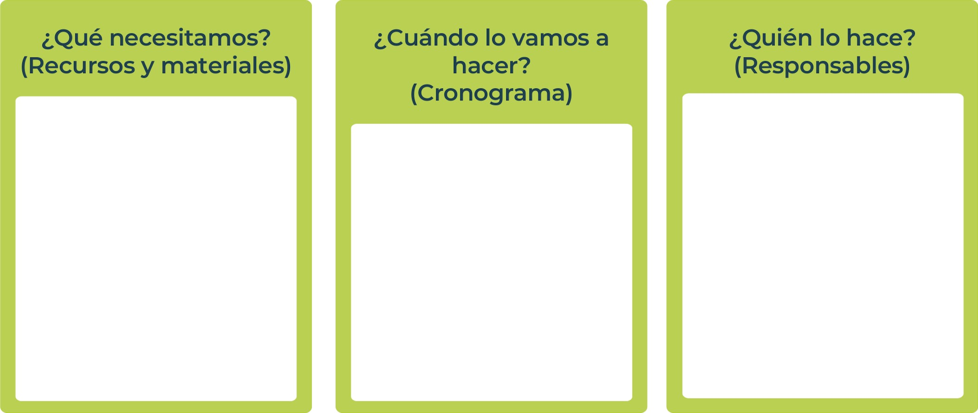
Junior
AchievementYears Empoweringof
Costa RicaLives
Miembro de JA Worldwide


NOTAS

 MINISTERIO DE DIRECCIÓN DE
EDUCACIÓN PÚBLICA VIDA ESTUDIANTIL SERVICIO COMUN AL
ESTUDIANTIL
©Junior Achievement Costa Rica,2024

